PENGARUH DAYA TARIK ENDORSER (VIA VALLEN) DALAM

IKLAN TELEVISI TERHADAP BRAND IMAGE PRODUK

LUWAK WHITE COFFE
(Studi pada Masyarakat di Kabupaten Sleman)

SKRIPSI

Diajukan sebagai salah satu syarat untuk menyelesaikan program
Sarjana (S1) pada program Studi Komunikasi

Oleh :

Roice Roben Alfian

16072045

PROGRAM STUDI KOMUNIKASI

FAKULTAS ILMU KOMUNIKASI DAN MULTIMEDIA

UNIVERSITAS MERCU BUANA

YOGYAKARTA

2020

PENGARUH DAYA TARIK ENDORSER (VIA VALLEN) DALAM

IKLAN TELEVISI TERHADAP BRAND IMAGE PRODUK

LUWAK WHITE COFFE
(Studi pada Masyarakat di Kabupaten Sleman)

Roice Roben Alfian
Program Studi Komunikasi, Fakultas Ilmu Komunikasi Dan Multimedia
Universitas Mercu Buana, Yogyakarta
Email: roice_roben@gmail.com

ABSTRAK

Penelitian ini bertujuan untuk mengetahui pengaruh daya tarik endorser (Via Vallen) dalam iklan televisi terhadap brand image produk Luwak White Coffe pada masyarakat Kabupaten Sleman.Metode yang digunakan yaitu kuantitatif dengan sampel penelitian yaitu 100 responden. Teknik pengambilan sampel dilakukan dengan menggunakan purposive sampling dengan kriteria adalah masyarakat di Kabupaten Sleman yang setidaknya pernah melihat iklan produk Luwak White Coffe yang di bintangi oleh Via Vallen di televisi minimal sebanyak dua kali. Data penelitian diperoleh dengan menggunakan kuesioner dengan skala Likert. Adapun teknik analisis data adalah Regresi Linier Sederhana dengan bantuan program SPSS 21. Kesimpulan dalam penelitian ini menemukan bahwa daya tarik endoser Via Vallen dalam iklan produk White Coffe dinilai sudah baik oleh konsumen, sehingga mampu meningkatkan citra poduk tersebut dan dampaknya tumbuhnya keinginan konsumen untuk melakukan pembelian pada produk tersebut. Selanjutnya pada penelitian ini terbukti daya tarik endorser (Via Vallen) dalam iklan televisi berpengaruh signifikan terhadap brand image produk Luwak White Coffe pada masyarakat Kabupaten Sleman. Pengaruh yang diberikan adalah positif yang berarti semakin baiknya daya tarik endoser akan menyebabkan tingginya brand image pada produk tersebut.

Kata Kunci: Daya Tarik Endorser, Brand Image, Via Vallen.

THE EFFECT OF ENDORSER ATTRACTION (VIA VALLEN) IN TELEVISION
ADVERTISING ON BRAND IMAGE OF LUWAK
WHITE COFFE PRODUCTS
(Studies on Society in Sleman Regency)

Roice Roben Alfian
Communication Studies Program, Faculty of Communication and Multimedia
Mercu Buana University, Yogyakarta
Email: roice_roben@gmail.com

ABSTRACT

This study aims to determine the effect of endorser attractiveness (Via Vallen) in television advertisements on the brand image of Luwak White Coffee products in the people of Sleman Regency. The method used is quantitative with a research sample of 100 respondents. The sampling technique was carried out using purposive sampling with the criteria being the people in Sleman Regency who had at least seen an advertisement for the Luwak White Coffee product starring Via Vallen on television at least twice. The research data were obtained using a questionnaire with a Likert scale. The data analysis technique is Simple Linear Regression with the help of the SPSS 21 program. The conclusion in this study finds that the attractiveness of Via Vallen's endoser in the advertisement of White Coffe products is considered good by consumers, so that it can improve the product's image and the impact on the growth of consumer desire to make purchases on these products. Furthermore, in this study it is proven that the endorser attraction (Via Vallen) in television advertisements has a significant effect on the brand image of Luwak White Coffee products in the people of Sleman Regency. The effect given is positive, which means that the better the attractiveness of the endoser will lead to a high brand image for the product..

Keywords: Endorser Attraction, Brand Image, Via Vallen

PENDAHULUAN

1.1 Latar Belakang Penelitian
Periklanan adalah sesuatu hal yang sangat penting dan diperlukan oleh produsen atau perusahaan dalam rangka mengenalkan produk atau jasanya kepada khalayak umum. Tujuan dari periklanan ini tidak lain adalah menjual produk-produk yang sudah diproduksi oleh perusahaan, dengan masyarakat mengetahui keberadaan produk tersebut akan berdampak pada keputusan pembelian yang akan dilakukan. Seiring dengan kemajuan teknologi saat ini, kegiatan untuk mengiklankan produk dirasakan sangat mudah bahkan bisa terjadi hanya dalam hitungan detik saja dengan melalui berbagai media yang sangat beragam pada saat sekarang.
Meskipun perkembangan media iklan yang begitu cepat seperti media internet, media sosial dan media-media lainnya, penggunaan media televisi saat ini juga masih menjadi media andalan bagi banyak perusahaan dalam mengiklankan produk atau jasanya. Hal ini dapat dikarenakan televisi adalah salah satu media yang efektif dalam menyampaikan informasi tentang produk atau jasa yang ditawarkan. Dimana televisi memiliki keunggulan dalam jangkaunnya yang sangat luas, televisi mampu memberikan pengaruh kuat dikarenakan kemampuannya dalam visual atau penglihatan dan juga audio atau pendengaran. Dengan kemampuan penglihatan dan pendengaran dapat membuat konsumen tertarik atas produk atau jasa yang ditawarkan atau diiklankan tersebut, sehingga apa yang menjadi tujuan dari iklan tersebut dapat tercapai.
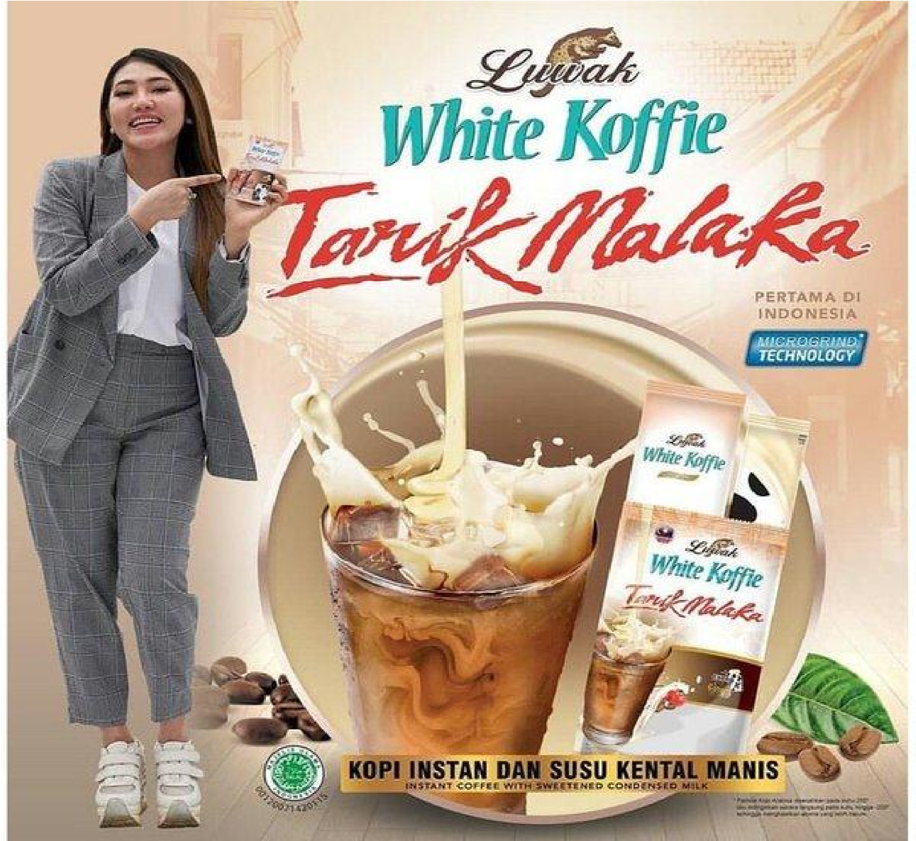
Dilain pihak, kehadiran iklan di televisi yang diikuti dengan penggunaan seorang bintang iklan atau endoser diyakini akan meningkatkan citra di ingatan konsumen. Tidak bisa dipungkiri bahwa figur seorang bintang mampu mempengaruhi seorang konsumen dalam keputusannya dalam memilih barang atau suatu produk tertentu. Dengan kelebihannya sebagai seorang selebriti seperti daya tarik, populer, pengetahuan dan lain-lainnya akan dapat mempengaruhi pembentukan sikap positif pada suatu merek produk. Sehingga penggunaan selebirti endoser dalam sebuah iklan akan memperoleh perhatian yang tinggi dan selalu dapat diingat oleh konsumen yang melihatnya. Celebrity endorser merupakan penggunaan narasumber sebagai figur yang menarik atau populer dalam iklan, hal tersebut merupakan cara yang cukup kreatif untuk menyampaikan pesan agar pesan yang disampaikan dapat
memperoleh perhatian yang lebih tinggi serta dapat diingat.
Hal ini seperti yang dilakukan oleh PT Java Prima Abadi sebagai produsen utama pada produk yang bernama “kopi luwak”. Perusahaan ini telah menggunakan beberapa selebriti endoser dalam memperkenalkan produknya ke khalayak umum yang menjadikan produk ini cukup dikenal luas ke sejumlah negara, seperti Brunei, Filipina, Taiwan, Tiongkok, Korea Selatan, Hong Kong, Kuwait, Arab Saudi, sampai Amerika Serikat dan Maldives. Salah satu selebriti yang saat ini populer dan digunakan oleh perusahaan dalam mengiklankan produk kopi luwak adalah penyanyi dangdut Via Valen dengan jingle lagu hitnya Luwak White Coffee (Kopi Tarik Malaka).

Gambar 1.1
Iklan Produk Luwak White Koffie oleh Via Vallen
Sumber: https://jabar.tribunnews.com/2019/04/29/lagi-viral-jingle-iklan-produk-kopi-yangdinyanyikan-via-vallen-ternyata-ini-lho-penyanyi-aslinya

Belakangan ini, iklan produk Luwak White Koffie yang dinyanyikan pedangdut asal Sidoarjo Via Vallen telah menjadi perbicangan di kalangan masyarakat, termasuk di dunia maya. Adapun hal tersebut jadi viral lantaran jingle iklan yang dinyanyikan digemari banyak orang. Lirik yang mudah dihafal dan musik dangdut yang dinyanyikan bisa dibilang menjadi sebuah lagu yang enak untuk didengarkan. Dengan iklan ini tentunya akan memudahkan konsumen dalam mengingat produk tersebut dan dampaknya menjadikan mereka melakukan keputusan pembelian.
Ini menunjukkan bahwa penggunaan selebriti dalam iklan terbukti sangat efektif untuk membentuk stopping power bagi penonton. Kehadiran selebriti dimaksudkan untuk mengkomunikasikan suatu merek produk dan membentuk identitas serta menentukan brand image produk yang diiklankan. Pemakaian selebriti sebagai daya tarik iklan (advertising appeals) dinilai dapat mempengaruhi preferensi konsumen karena selebriti dapat menjadi reference group yang mempengaruhi perilaku konsumen. Kesuksesan citra merek produk dipengaruhi dari penilaian konsumen atas selebriti yang membintangi produk iklan tersebut. Jika masyarakat atau konsumen mempersepsikan positif atau baik atas selebriti endoser tersebut, maka kemungkinan besar citra merek dari produk yang di iklankan juga cenderung akan positif dalam benak atau pikiran konsumen.
Produk yang memiliki citra merek positif bermanfaat besar bagi produsen maupun pemasar, dengan memiliki citra produk positif akan berdampak pula pada persepsi konsumen atas alternative merek produk yang diinginkan oleh konsumen tersebut. Ini dikarenakan citra merek pada sebuah produk yang semakin baik dan positif akan menjadikan atau membuat konsumen ketertarikannya pada produk tersebut juga semakin besar. Hal di atas menjadikan peneliti tertarik untuk mengadakan penelitian tentang daya tarik endorser yang dimiliki oleh Via Vallen terhadap brand image produk Luwak White Coffe. Apabila penerimaan image selebriti endorser yang ditampilkan oleh pengiklan diterima masyarakat maka akan mendapatkan respon positif, namun apabila belum memenuhi maka akan kurang mendapat respon positif atau bahkan akan mendapat respon negatif.
Penelitian ini dilakukan pada masyarakat di Kabupaten Sleman, pemilihan lokasi ini didasarkan pada sebaran jumlah penduduk yang ada di lima kabupaten atau kota yang ada di Propinsi Daerah Istimewa Yogyakarta.

HASIL PENELITIAN DAN PEMBAHASAN
Bab ini akan menguraikan hasil penelitian mengenai pengaruh daya tarik endorser (Via Vallen) dalam daya tarik endoser televisi terhadap brand image produk Luwak White Coffe pada masyarakat di Kabupaten Sleman. Data yang digunakan merupakan data primer hasil kuesioner yang disebarkan kepada 100 orang responden. Metode analisis data yang digunakan dalam penelitian adalah analisis kuantitatif yang berguna untuk pembuktian hipotesis penelitian yang diselesaikan dengan teknik regresi sederhana.

A. Pembahasan
Hasil penelitian ini menunjukkan bahwa endoser Via Vallen memiliki daya tarik yang tinggi dihadapan para pemirsanya yang melihat iklan produk Luwak White Coffe di tayangan televisi. Keberadaaan endoser Via Vallen dinilai responden sebagai seorang bintang iklan yang dapat dipercaya dalam penyampaian pesan iklan. Ini dapat ditunjukkan dengan kehandalan dari seorang Via Vallen dalam menyampaikan pesan iklannya kepada khalayak umum. Selanjutnya selain dapat dipercaya, responden menyatakan bahwa endoser Via Vallen juga dianggap memiliki keahlian yang dirujuk pada pengetahuan, pengalaman, dan keahlian tertentu dari sosok sebagau sebuah bintang iklan. Kemudian endoser Via Vallen dalam iklan produk Luwak White Coffe dinilai juga memiliki daya tarik fisik dan daya tarik pada kesesuaian produk yang diiklankan. Dimata responden, iklan yang disampaikan oleh endoser Via Vallen cukup mengesankan sebagai bintang iklan dan memiliki karakteristik yang sesuai dengan produk yang diiklankan. Pada penelitian ini juga ditemukan bahwa respon penilaian pada variabel daya tarik endoser diperoleh nilai rata-rata tertinggi terdapat pada indikator penampilan Via Vallen dalam iklan Luwak White Coffe terlihat cantik yaitu sebesar 4,14. Nilai rata-rata terendah terdapat pada indikator penampilan Via Vallen dalam iklan Luwak White
Coffe seksi dengan nilai sebesar 3,34.
Penilaian responden pada brand image menunjukkan bahwa responden memberikan penilaian tertinggi pada indikator pesan iklan produk Luwak White Coffe yang disampaikan oleh Via Vallen bisa dipahami yaitu sebesar 3,88. Nilai rata-rata terendah terdapat pada indikator Pesan iklan produk Luwak White Coffe yang disampaikan oleh Via Vallen dirasakan sudah tersampaikan dengan baik bagi pemirsanya dengan nilai sebesar 3,73. Dan secara keseluruhan responden menyatakan bahwa iklan produk Luwak White Coffe yang
menggunakan selebriti penyanyi Via Vallen adalah mudah di ingat dan dikenali oleh konsumen dalam iklannya di televisi. Dengan demikian, citra dari iklan produk Luwak White Coffe yang dibintangi oleh Via Vallen adalah iklan mudah diingat, pesan iklan yag disampaikan mudah dipahami, merek produk mudah dikenali, iklan produknya menarik perhatian pemirsanya dan apa yang disampaikan oleh Via Vallen dalam iklan di rasakan tersampaikan pada audiennya.
Selanjutnya berdasarkan hasil pengujian statistik menunjukkan bahwa daya tarik endoser memiliki pengaruh yang positif dan signifikan terhadap brand image pada produk Luwak White Coffe, yang berarti makin menariknya daya tarik endoser dalam iklan produk Luwak White Coffe akan meningkatkan citranya pada konsumen dalam mengenali dan mengingat produk tersebut sehingga berdampak pada keputusan pembelian seorang konsumen pada produk tersebut.
Dengan demikian, figur seorang bintang mampu mempengaruhi seorang konsumen dalam keputusannya dalam memilih barang atau suatu produk tertentu. Dengan kelebihannya sebagai seorang selebriti seperti daya tarik, populer, pengetahuan dan lain-lainnya akan dapat mempengaruhi pembentukan sikap positif pada suatu merek produk. Sehingga penggunaan selebirti endoser dalam sebuah iklan akan memperoleh perhatian yang tinggi dan selalu dapat diingat oleh konsumen yang melihatnya. Celebrity endorser merupakan penggunaan narasumber sebagai figur yang menarik atau populer dalam iklan, hal tersebut merupakan cara yang cukup kreatif untuk menyampaikan pesan agar pesan yang disampaikan dapat memperoleh perhatian yang lebih tinggi serta dapat diingat. Ini menunjukkan bahwa penggunaan selebriti dalam iklan terbukti sangat efektif untuk membentuk stopping power bagi penonton. Kehadiran selebriti dimaksudkan untuk mengkomunikasikan suatu merek produk dan membentuk identitas serta menentukan brand image produk yang diiklankan. Pemakaian selebriti sebagai daya tarik iklan (advertising appeals) dinilai dapat mempengaruhi preferensi konsumen karena selebriti dapat menjadi reference group yang mempengaruhi perilaku konsumen. Keberhasilan upaya membangun brand image sangat ditentukan oleh persepsi konsumen terhadap selebriti yang menjadi ikon produk tersebut. Dengan dipersepsikannya seorang selebriti endorser secara positif oleh masyarakat, diharapkan positif pula brand image yang terbentuk di benak konsumen

KESIMPULAN DAN SARAN

A. Kesimpulan
Hasil penelitian ini menemukan bahwa daya tarik endoser Via Vallen dalam iklan produk White Coffe dinilai sudah baik oleh konsumen, sehingga mampu meningkatkan citra poduk tersebut dan dampaknya tumbuhnya keinginan konsumen untuk melakukan pembelian pada produk tersebut. Selanjutnya pada penelitian ini terbukti daya tarik endorser (Via Vallen) dalam iklan televisi berpengaruh signifikan terhadap brand image produk Luwak White Coffe pada masyarakat Kabupaten Sleman. Pengaruh yang diberikan adalah positif yang berarti semakin baiknya daya tarik endoser akan menyebabkan tingginya brand image pada produk tersebut.

B. Saran
Berdasarkan kesimpulan, adapun saran yang dapat diberikan sebagai berikut:
- Terbukti daya tarik endoser mampu memberikan pengaruh yang signifikan dalam meningkatkan brand image, untuk itu perusahaan sebaiknya menjadikan daya tarik endoser sebagai sarana utama dalam memperkenalkan produk atau jasa-jasa yang ditawarkan oleh perusahaan dalam mengenalkan produknya kepada konsumen.

- Meningkatkan frekuensi iklan dengan menggunakan endoser yang menarik, baik secara elektronik maupun media-media lainnya karena terbukti mampu meningkatkan brand image produk.

DAFTAR PUSTAKA

Algifari. 2000. Analisis Teori Regresi : Teori Kasus dan Solusi. Yogyakarta: BPFE.

Effendy, Onong Uchjana, 1998, Ilmu Teori dan Filsafat Komunikasi, PT. Remaja Rosdakarya, Bandung.

Ghozali, Imam. 2011. Aplikasi Analisis Multivariate Dengan Program SPSS. Semarang: Badan Penerbit Universitas Diponegoro

Jefkins, Frank, 1996, Periklanan, Penerbit Erlangga, Jakarta

Kasali, Rhenald, 1995, Manajemen Periklanan: Konsep dan Aplikasinya di Indonesia, Pustaka Grafiti, Jakarta.

Kotler, Philip, 1997, Dasar-Dasar Pemasaran, Edisi ketiga, Jiid II, Intermedia, Jakarta

Kotler, Philip, 2005. Manajer Pemasaran, Alat Perencanaan, Implementasi, dan Kontrol. Edisi Bahasa Indonesia. Jilid I dan II. Jakarta: Prenhalindo.

Kotler, Philip dan Amstrong Gary, 1996, Dasar-dasar Pemasaran, jilid I, PT Prenhallindo, Jakarta

Kotler, Philip dan Kevin Lane Keller. 2009. Manajemen Pemasaran. Alih Bahasa oleh Benyamin Molan. Jilid 1. Jakarta: Indeks

Kriyantono, Rahmat. 2006. Teknik Praktis Riset Komunikasi. Jakarta : PT. Kencana Perdana.

McQuail, Dennis, 1994, Teori Komunikasi Massa (Suatu Pengantar), Erlangga, Bandung.

O’Mahony, Sheila., dan Tony Meenaghan, 1998, “The Impact of Celebrity Endoserment on Consumers”. Irish Marketing Review, 10,2, pp. 15-24

Rakhmat, Jalaludin, 2001, Psikologi Komunikasi Edisi Revisi, PT Remaja Rosdakarya, Bandung

Schiffman and Lazar Kanuk, 2000, Costumer behaviour, Internasional Edition, Prentice Hall
Sekaran, Uma. 2009. Metodologi Penelitian untuk Bisnis. Terjemahan oleh Kwan Men Yon. Edisi 4. Buku 1. Jakarta: Salemba Empat

Sekaran, Uma, 2011, Metode Pemelitian untuk Bisnis. Jakarta: Salemba Empat.

Shimp, Terence A. 2003. Periklanan Promosi: Aspek Tambahan Komunikasi Pemasaran Terpadu. Alih bahasa oleh Revyani Sahrial dan Dyah Anikasari. Edisi Kelima Jilid 1. Jakarta: Erlangga.

______, 2007. Integrated Marketing Communication In Advertising And Promotion 7th Edition. USA: Thomson South-Western.

Simamora, Bilson.2004. Riset Pemasaran. Jakarta: PT. Gramedia Pustaka Utama

Singarimbun, Masri dan Sofian Effendi, Metode Penelitian Survei, Jakarta: LP3ES, 2008.

Sumartono, 2002, Terperangkap Dalam Iklan, Alfabeta, Bandung.

Tjiptono Fandy. 1999. Strategi Pemasaran. Andi Offset. Yogyakarta

Triawan, Deddy, 2011, Pengaruh Daya Tarik Endorser (Sherina) Dalam Iklan Terhadap Brand
Image Produk Simpati (Studi pada Mahasiswa Jurusan Ilmu Komunikasi angkatan 2010
Universitas Pembangunan Nasional (UPN) “Veteran” Yogyakarta. Skripsi. Fakultas Ilmu
Sosial Dan Ilmu Politik Universitas Pembangunan Nasional “Veteran” Yogyakarta.

Kotler, Philip dan Kevin Lane Keller. 2009. Manajemen Pemasaran. Alih Bahasa oleh Benyamin Molan. Jilid 1. Jakarta: Indeks. Hal 519.
https://jabar.tribunnews.com/2019/04/29/lagi-viral-jingle-iklan-produk-kopi-yang-dinyanyikan-via-vallenternyata-ini-lho-penyanyi-aslinya
Triawan, Deddy, 2011, Pengaruh Daya Tarik Endorser (Sherina) Dalam Iklan Terhadap Brand Image Produk Simpati (Studi pada Mahasiswa Jurusan Ilmu Komunikasi angkatan 2010 Universitas Pembangunan Nasional (UPN) “Veteran” Yogyakarta. Skripsi. Fakultas Ilmu Sosial Dan Ilmu Politik Universitas Pembangunan Nasional “Veteran” Yogyakarta.
Kotler, Philip dan Kevin Lane Keller. 2009. Manajemen Pemasaran. Alih Bahasa oleh Benyamin Molan. Jilid 1. Jakarta: Indeks. Hal 519.
Triawan, Deddy, 2011, Pengaruh Daya Tarik Endorser (Sherina) Dalam Iklan Terhadap Brand Image Produk Simpati (Studi pada Mahasiswa Jurusan Ilmu Komunikasi angkatan 2010 Universitas Pembangunan Nasional (UPN) “Veteran” Yogyakarta. Skripsi. Fakultas Ilmu Sosial Dan Ilmu Politik Universitas Pembangunan Nasional “Veteran” Yogyakarta.

